Установка Borland Database Engine
Перед первым запуском программы Консоль Плюс необходимо установить Borland Database Engine (BDE). Для этой цели:
- Запустите файл installbde.bat (он должен находиться в одной папке с файлом BdeInst.dll) и дождитесь появления следующего окна:
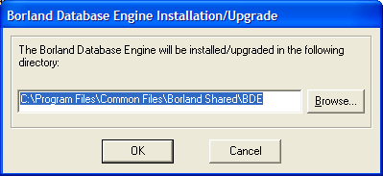
- В появившемся окне Borland Database Engine Installation/Upgrade необходимо выбрать папку, куда следует установить BDE. По умолчанию это папка C:\Program Files\Common Files\Borland Shared\BDE
- После выбора директории необходимо нажать кнопку ОК для начала установки.
- После успешной установки появиться окно:
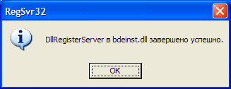
- Нажмите кнопку ОК для завершения установки BDE

Установка ПО Консоль Плюс
После установки BDE можно приступать к установке программы Консоль Плюс. Для этой цели:
- Создайте на любом из дисков новую папку. Название папки произвольное, например ConsolePlus. На диске должно быть достаточно места для файлов программы и файлов статистики, которые будут созданы во время работы программы. Рекомендовано не менее 100 МБ.
- Скопируйте в созданную папку файл программы (Console32.exe) и файл лицензии (Licence.key)
- Запустите файл Console32.exe. Начнется установка программы. В процессе установки будет создана папка DataBase, содержащая все необходимые файлы для работы программы, а в последствии и файлы статистики (в поддиректории Params) и файл настроек программы Console32.ini
- После того, как на экране появиться главное окно программы, можно приступать к работе с программой.

Запуск программы
Для начала работы необходимо осуществить запуск файла Console32.exe.
После запуска программы на экране появится главное окно программы «Консоль Плюс» (рисунок 1), содержащее основное меню и панель инструментов.
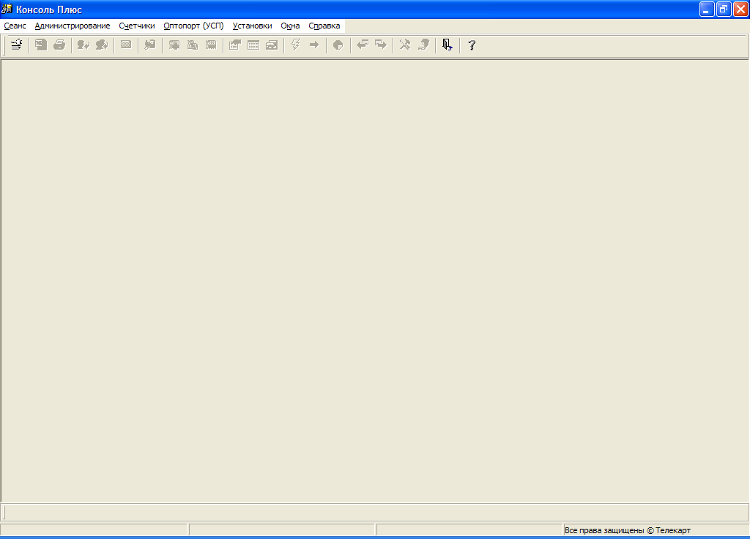
Рисунок 1.
Все меню программы разбиты по функциональному признаку.
Меню Сеанс содержит пункты:
- Начать сеанс – позволяет пользователю осуществить вход в систему для дальнейшей работы с программой;
- Завершить сеанс – позволяет завершить работу пользователю, не выходя из программы;
- Экспортировать в MS Excel – позволяет экспортировать содержимое активного документа «График нагрузки», «Статистика», «Параметры» в MS Excel файл;
- Печать – позволяет распечатать активный документ;
- Выход – позволяет завершить работу пользователя и выйти из программы.

Меню Администрирование содержит пункты:
- Пользователи – позволяет открыть окно базы данных зарегистрированных пользователей программы;
- Группы пользователей – позволяет открыть окно базы данных зарегистрированных пользователей программы, сформированных в группы с различными правами доступа;
- Очистка журналов – позволяет очистить журнал работы пользователей.

Меню Счетчик содержит пункты:
- База данных – позволяет открыть базу данных счетчиков;
- Добавить счетчик – позволяет добавить в базу данных новый счетчик;
- Редактировать счетчик – позволяет редактировать параметры выбранного счетчика;
- Удалить счетчик – позволяет удалить выбранный счетчик из базы данных;
- Параметры счетчика – позволяет открыть окно просмотра и редактирования параметров счетчика;
- Статистика – позволяет открыть окно просмотра статистических данных;
- График нагрузки – позволяет получить график нагрузки в табличном и графическом виде;
- Файл заданий – позволяет сформировать файл-задание сеанса записи или чтения данных счетчиков;
- Сеанс – позволяет начать сеанс связи со счетчиком;
- Инициализационный сеанс – позволяет занести в счетчик присвоенный идентификационный номер;
- Запись области паролей – позволяет устанавливать/менять пароли на запись на различные области счетчика;
- Параметризация (для белорусской версии) – позволяет сгенерировать протокол параметризации счетчика в соответствии с существующими шаблонами;
- Измерения – позволяет открыть всплывающее подменю, содержащее пункты:
  - Векторная диаграмма;
  - Чтение измерений;
  - Чтение мгновенных измерений;
  - Чтение мощности;
  - Чтение напряжений;
  - Чтение токов;
  - Чтение энергии;
- Управление каналами;
- Поддержка карты;
- Получить дату и время – позволяет считать со счетчика текущую дату и время;
- Установка даты и времени – позволяет установить или откорректировать текущую дату и время счетчика;
- Журнал опроса – позволяет открыть окно журнала опроса счетчиков;
- Получить зав. номер – позволяет считать со счетчика его заводской номер;
- Сброс всех сеансов – принудительное окончание всех сеансов связи со счетчиком;

Меню Оптопорт (УСП) содержит пункты:
- База данных – позволяет открыть окно базы данных устройств смены параметров (УСП);
- Файл заданий – позволяет сформировать файл – задание для записи в УСП;
- Сеанс записи оптопорта – позволяет начать сеанс записи в УСП;
- Сеанс чтения оптопорта - позволяет начать сеанс чтения из УСП.

Меню Установки содержит пункты:
- Опции – показывает значения времени ожидания пакетов от счетчика и оптопорта;
- Настройки параметризации (для белорусской версии);
- Параметры по умолчанию – позволяет открыть окно редактирования параметров по умолчанию;
- Установки последовательного порта – задание характеристик COM-портов.

Меню Окна содержит стандартный набор команд для манипулирования окнами Windows™ (см. Руководство пользователя Windows™).
Меню Справка содержит стандартный набор команд для работы со справочной системой.

Для удобства работы пользователя, часто используемые команды меню собраны в панель инструментов. Кнопки панели инструментов имеют пиктографический рисунок и назначение их можно узнать, подведя курсор мыши к кнопке.
В каждом окне есть свои панели инструментов. Состав этих панелей неодинаков, однако наиболее часто встречающиеся кнопки выведены на панель инструментов главного окна программы.
Строка статуса показывает текущую подсказку о назначении пункта меню, кнопки панели инструментов или открытого окна.

Работа с программой
Начать работу с программой необходимо с выбора пункта меню Сеанс/Начать сеанс. В открывшемся диалоговом окне «Регистрация» (рис. 2) вводится «Имя администратора» и «Пароль». Первоначально пользователь (системный администратор) входит в программу с именем Supervisor и паролем MasterCopy01925.
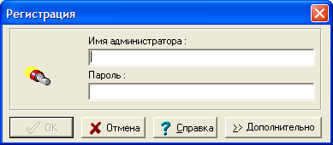
Рисунок 2.

Расстановка приоритетов пользователей
Расстановка приоритетов пользователей производится с помощью меню «Администрирование».
Выбрав пункт меню «Администрирование/Пользователи», в открывшемся окне «Пользователи» можно будет увидеть информацию об имени пользователя и группе, в которую он входит. В данном случае имя пользователя будет Supervisor, а группа – Супервизоры. (рис.3)
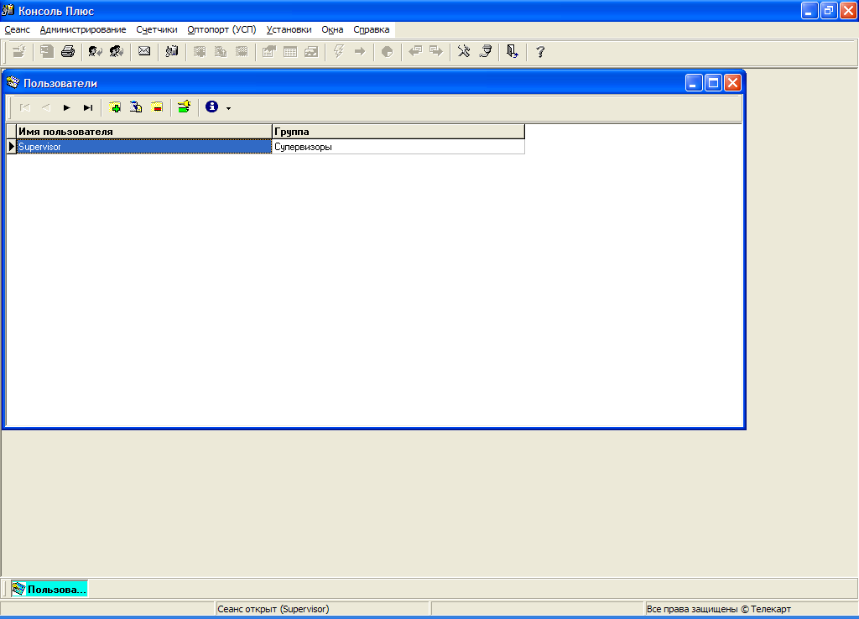
Рисунок 3.
Супервизор (системный администратор) имеет наивысший приоритет и полные права доступа. Все остальные группы пользователей обладают ограниченными правами доступа. При необходимости, супервизор в окне «Пользователи» с помощью кнопок на панели инструментов окна может добавлять и исключать пользователей, изменять имена и пароли. В этом же окне с помощью кнопки Журнал работы можно получить информацию о дате проведения сеанса, времени начала и окончания сеанса каждого пользователя.

Каждому пользователю в программе присваивается его фамилия и инициалы (см. Рис.). Эта информация будет переноситься в протокол параметризации. ФИО вводиться на этапе добавления пользователей в систему (пункт Пользователи меню Администрирование, кнопка «Добавить пользователя»). Для существующих пользователей имеется возможность редактирования данной информации – кнопка «Править…»
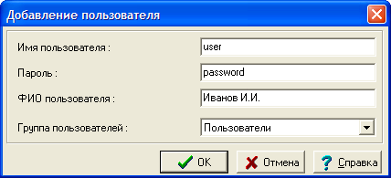
Рис. Поле ФИО пользователя, которое будет перенесено в протокол параметризации

Для редактирования групп пользователей выбирается пункт меню Администрирование/Группы пользователей (рис. 4).
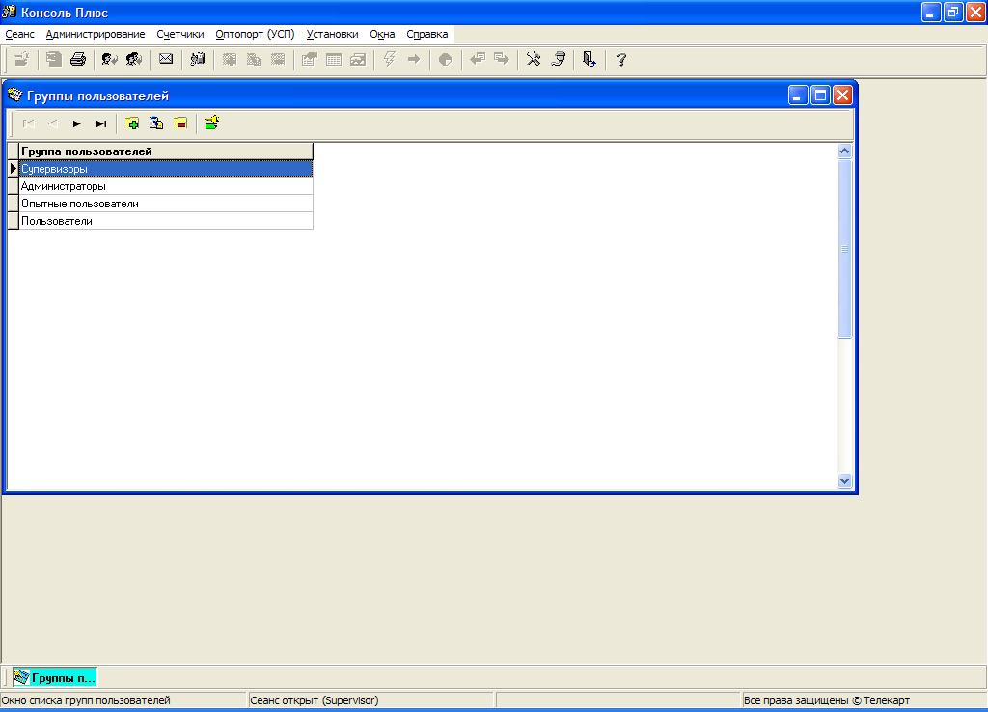
Рисунок 4.
Программа поставляется сконфигурированной для нескольких групп пользователей со следующими приоритетами:
- супервизоры;
- администраторы;
- опытные пользователи;
- пользователи.

Работа со счетчиком

Подключение счетчика
Подключение счетчика к последовательному порту (СОМ – порту) ПЭВМ производится с помощью интерфейсного кабеля, входящего в комплект поставки счетчика, в соответствии с Паспортом ААНЗ 466559.200 ПС.

Настройка последовательного порта
После подключения счетчика необходимо осуществить настройку последовательного порта в программе.
Для этой цели выберите пункт «Установки посл.порта…» в меню «Установки». В появившемся окне «Последовательный порт» (рис. 5) необходимо:
- Выбрать номер последовательного порта, к которому подключен счетчик.
- Выбрать скорость, на которой работает счетчик.
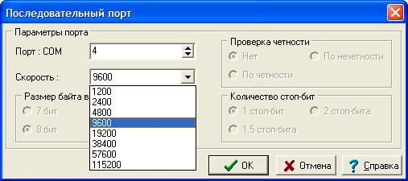
Рисунок 5.
- количество доступных COM портов ограничено 255;
- выбор скоростей COM порта производится из списка возможных значений.

Работа с базой данных счетчиков
После подключения счетчика в меню Счетчики выбираем пункт База данных. В открывшемся окне «Счетчики» (с помощью кнопок панели инструментов окна) можно добавлять или удалять счетчики, редактировать параметры счетчика и осуществлять сеанс связи со счетчиком (рис. 5)
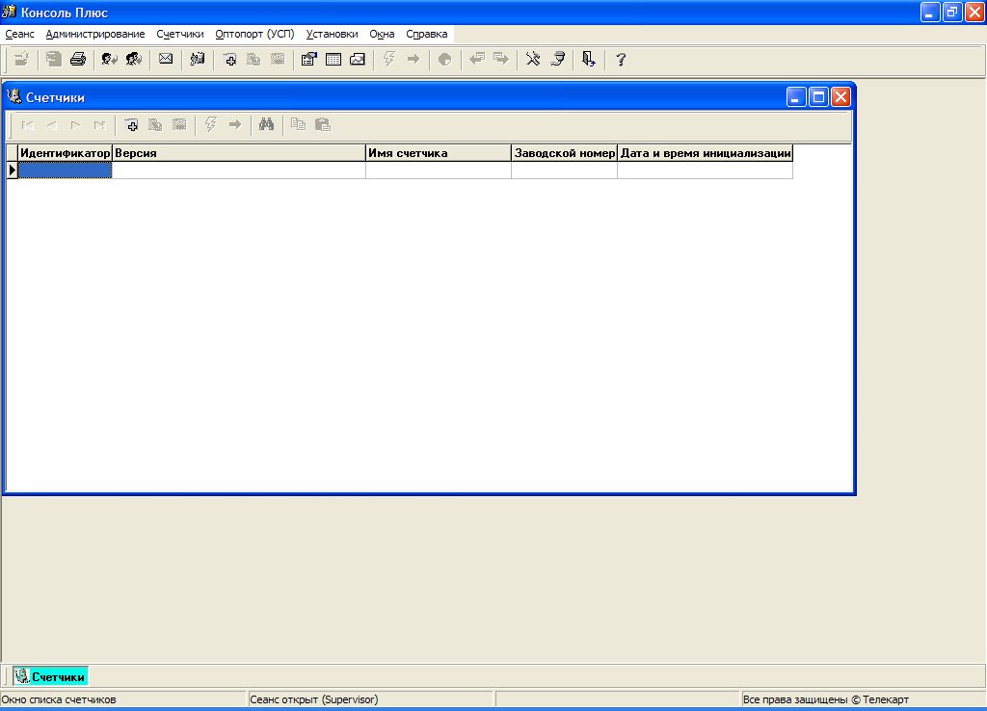
Рисунок 5.
Добавление счетчика
Для добавления счетчика необходимо нажать кнопку «Добавить счетчик». В открывшемся окне «Добавление счетчика» (рис. 6) необходимо указать:
- Имя счетчика
- Заводской номер
- Дата изготовления и Дата поверки
- Версия счетчика
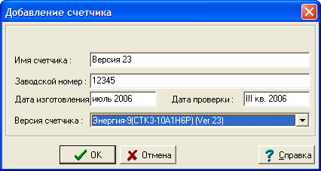
Рисунок 6.
Имя счетчика – строковое поле, присваивается пользователем и может быть произвольного содержания. Оно необходимо для идентификации счетчика в виде понятном пользователю.
Дата изготовления и Дата поверки – это необязательные строковые поля, поэтому информация может быть внесена в абсолютно произвольном виде (например: II квартал 2006 года или июнь 2006 года). Проверка корректности введения данной информации возлагается на пользователя. Далее эта информация будет автоматически переноситься в протокол параметризации. При добавлении следующего счетчика поля заполняются датами для предыдущего счетчика, что удобно при добавлении партии счетчиков.
Заводской номер счетчика нанесен на этикетке счетчика. Имеется возможность получить заводской номер счетчика выбрав пункт меню «Счетчики/Получить зав. номер».
Версия счетчика выбирается из выпадающего списка доступных версий.
Для синхронизации работы со счетчиком, необходимо установить текущую дату и время, выбрав пункт меню «Счетчики/Установка даты и времени».
После ввода необходимой информации нажмите кнопку «ОК». Добавленный счетчик появиться в окне «Счетчики» (рис. 7)

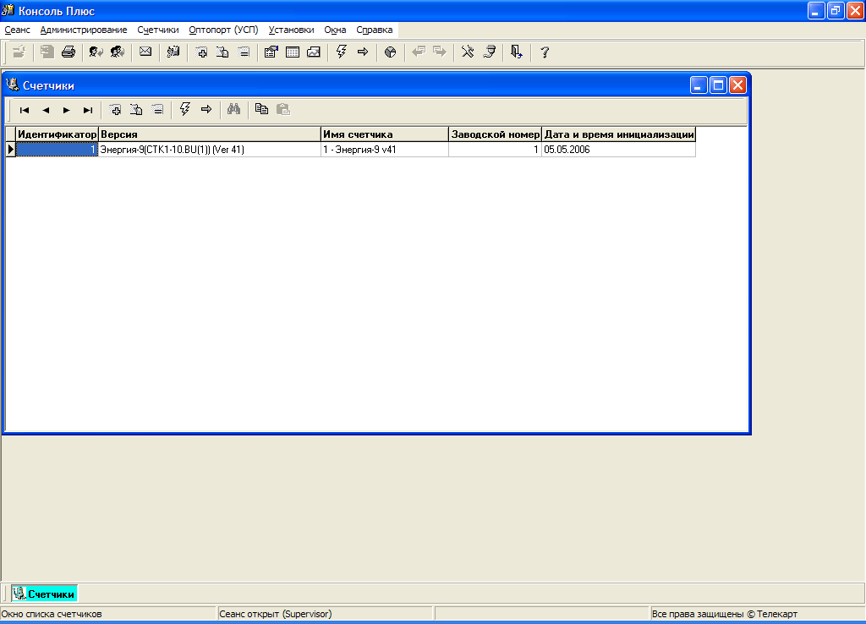
Рисунок 7.

Редактирование счетчика
Для редактирования счетчика необходимо нажать кнопку «Редактировать счетчик». В открывшемся окне «Редактирование счетчика» (рис. 8) возможно поменять Имя счетчика и Заводской номер, которые были заданы при добавлении счетчика.
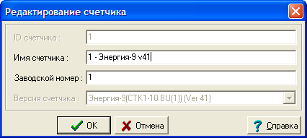
Рисунок 8.
Для подтверждения внесенных изменений нажмите кнопку «ОК».
После добавления/редактирования счетчика - фокус в БД счетчиков на нем.

Редактирование параметров счетчика
Для редактирования параметров счетчика необходимо выбрать интересующий счетчик в окне «Счетчики» и нажать кнопку на панели инструментов либо выбрать пункт «Параметры счетчика» из меню «Счетчики». В открывшемся окне «Параметры счетчика» имеется возможность просматривать и редактировать параметры счетчика, заданные по умолчанию.
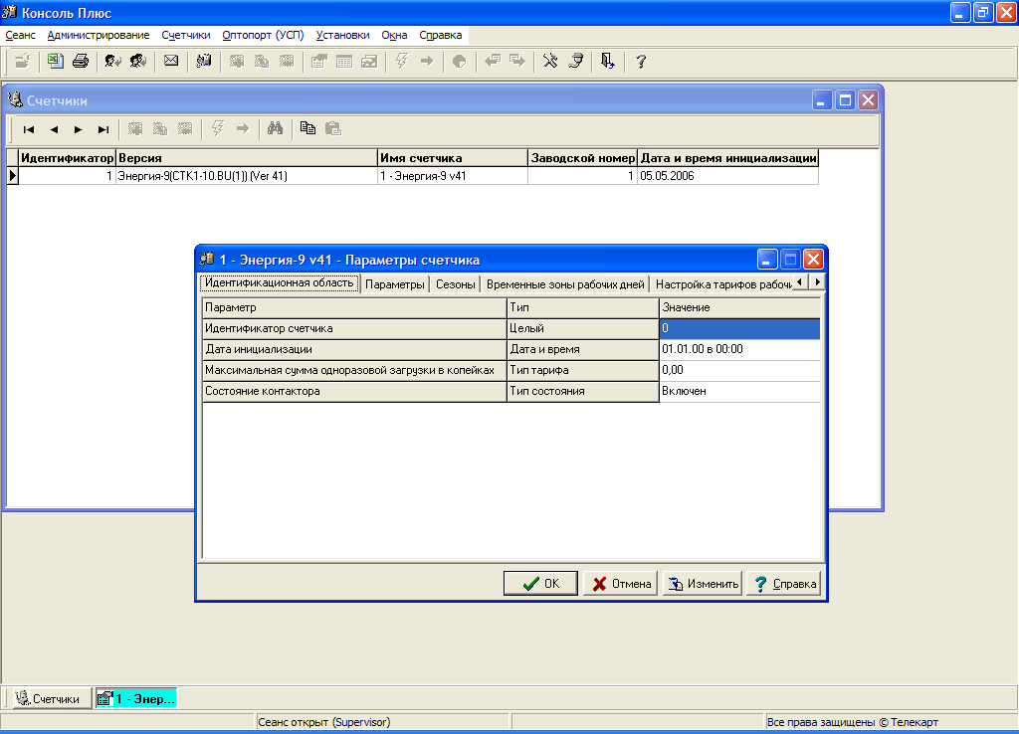
Рисунок 9.
Для редактирования параметра возможно:
- выделить интересующий параметр и нажать кнопку «Изменить»
- дважды кликнуть левой кнопкой мыши по интересующему параметру
- в появившемся окне «Редактирование параметра» осуществить необходимые изменения
- нажать кнопку «ОК», подтверждающее внесенные изменения.

Удаление счетчика
Для удаления счетчика необходимо нажать кнопку «Удалить счетчик». В появившемся диалоговом окне (рис. 10) нажмите кнопку «Да».
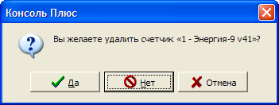
Рисунок 10.

Программирование счетчика

Задание параметров счетчика
В меню Установки выбрать пункт «Параметры по умолчанию». Для установки значений параметров, которые будут автоматически присваиваться счетчикам, в открывшемся окне «Параметры по умолчанию» (рис. 11) необходимо выделить нужную строку и нажать кнопку «Править».
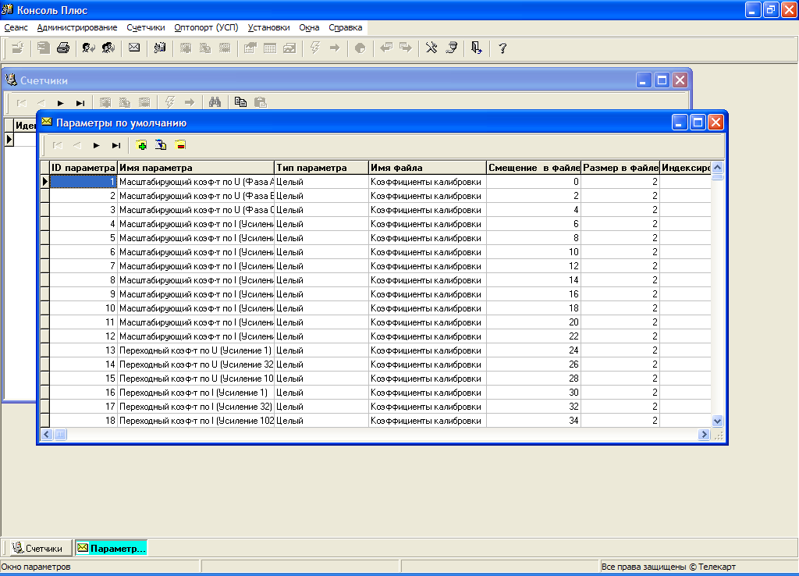
Рисунок 11.
В открывшемся окне «Редактирование параметра» (рис. 12), в поле «Значение по умолчанию» заносится число, которое указано в Приложении А.
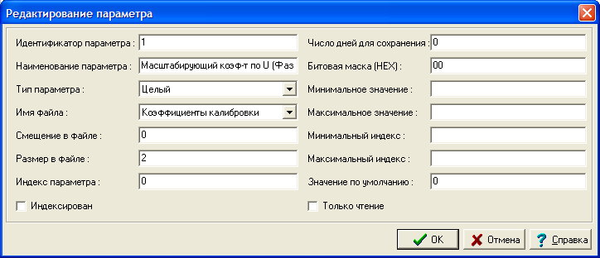
Рисунок 12.
После редактирования параметра нажать кнопку ОК.

После занесения счетчика в базу данных нужно внести в задание на программирование данного счетчика необходимые параметры.
Для этого требуется:
- выбрать пункт меню «Счетчики/Файл заданий»;
- в появившемся окне выбрать закладку «Запись в счетчик» ( рисунок 13);
- выбрав нужные параметры (выделив в окне имя файла);
- нажать кнопку «Включить», чтобы включить интересующие параметры в задание на программирование;
- нажать кнопку «ОК», чтобы принять сделанные изменения.
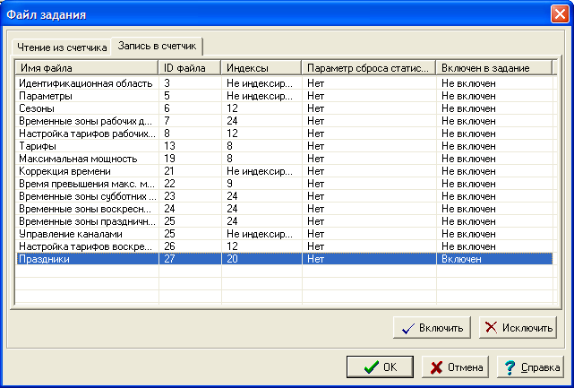
Рисунок 13

Проведение сеанса связи со счетчиком
После установки и настройки значений требуемых параметров можно приступать непосредственно к проведению сеанса связи со счетчиком. Для этого нужно выбрать пункт «Сеанс» в меню «Счетчики» либо нажать кнопку «Сеанс со счетчиком» на панели инструментов.
Программа начнет выполнять сеанс связи со счетчиком. Процесс сеанса и информация о передаваемых параметрах будет отображаться в окне процесса (рисунок 14).
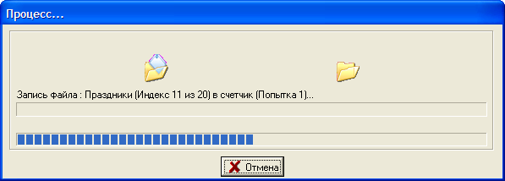
Рисунок 14.
В случае необходимости, можно прервать текущий сеанс, нажав кнопку «Отмена» в окне процесса.
При успешном окончании сеанса связи со счетчиком, на экране появится следующее окно (рисунок 15).
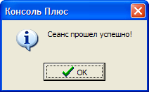
Рисунок 15

Следует нажать кнопку ОК. Программирование счетчика успешно произведено.
При неудачном завершении сеанса появится окно с указанием причины.

Инициализационный сеанс

Программой предусмотрена возможность смены номера идентификационной области в счетчике.
Для этого необходимо произвести следующие действия:
- выбрать интересующий счетчик в окне «Счетчики» и нажать кнопку на панели инструментов либо выбрать пункт «Параметры счетчика» из меню «Счетчики». В окне «Параметры счетчика» выбрать закладку «Идентификационная область»;
- выделить ячейку в поле значения, соответствующую записи «Идентификационная область» и нажать кнопку «Изменить» (либо дважды щелкнуть левой клавишей мыши)
- в окне «Редактирование параметра» ввести новое значение и нажатием кнопки «ОК» закрыть окна «Редактирование параметра» и «Параметры счетчика».
Внимание! Изменить номер идентификационной области можно только один раз.
- Выбрать пункт «Инициализационный сеанс» из меню «Счетчики» и начать сеанс связи со счетчиком.
- Процесс связи будет отражаться в одноименном окне. После завершения сеанса появится сообщение о завершении сеанса.
- Нажать кнопку «ОК». Преобразование завершено.

Опрос счетчика

Сеанс чтения информации со счетчика производится аналогично сеансу программирования.
Для этого требуется:
- выбрать пункт меню «Счетчики/Файл заданий»;
- в появившемся окне выбрать закладку «Чтение из счетчика» ( рисунок 16);
- выбрав нужные параметры (выделив в окне имя файла);
- для индексных и циклических полей появилась возможность выбирать объем информации, который необходимо вычитывать. Для задания диапазонов необходимо дважды кликнуть левой кнопкой мыши по полю, которое соответствует индексному либо циклическому полю (в графе «Индексы» для такого поля стоит максимальное значение индекса). После этого откроется диалоговое окно задания диапазона:
- для индексных полей окно имеет вид:
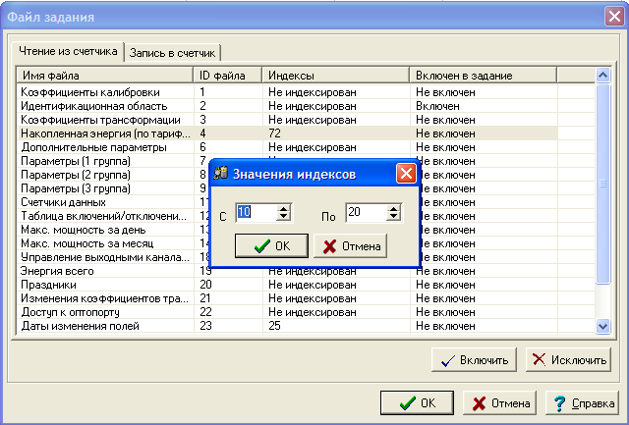
По умолчанию чтение параметра осуществляется с индекса 0 до максимального значения индекса.
- для графика нагрузки окно имеет вид:
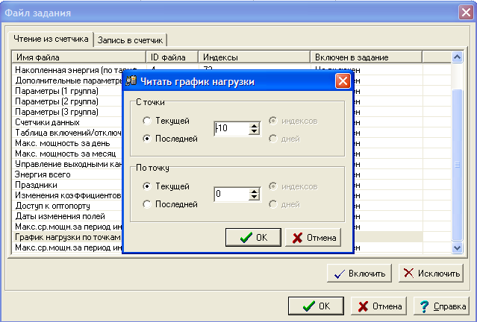
Точка Последняя соответствует точке, на которой был окончен процесс опроса в предыдущий раз. При первой вычитке точка Последняя равна 0.
Точка Текущая соответствует количеству точек в счетчике записанных к данному моменту времени.
По умолчанию вычитка счетчика будет проводиться с точки Последняя до точки Текущая.
Для того чтобы осуществить полную вычитку счетчика необходимо в диалоговом окне задания диапазона в разделе «С точки» выбрать переключатель Текущей и ввести 1 в поле для ввода.
- нажать кнопку «Включить» («Исключить»), чтобы включить (исключить) интересующие параметры в задание на программирование;
- нажать кнопку «ОК», чтобы принять сделанные изменения;
- произвести сеанс связи со счетчиком, процесс которого будет отображаться в соответствующем окне (рис. 17).
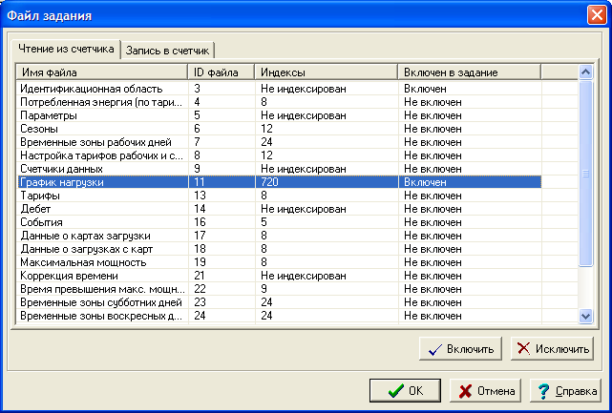
Рисунок 16.
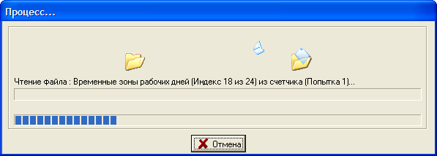
Рисунок 17.

Сведения о проведенном сеансе связи со счетчиком фиксируются в «Журнале опроса», просмотреть которые можно с помощью пункта меню «Счетчики/Журнал опроса».

В программе имеется возможность чтения из счетчика текущих значений параметров сети. Для этого необходимо в меню «Счетчики» перейти к подменю «Измерения» и выбрать нужную команду.
Например, при выборе пункта «Счетчики/Измерения/Векторная диаграмма» начнется сеанс связи со счетчиком, который будет отображаться в окне процесса. После окончания сеанса появится окно «Векторная диаграмма» (рисунок 18).
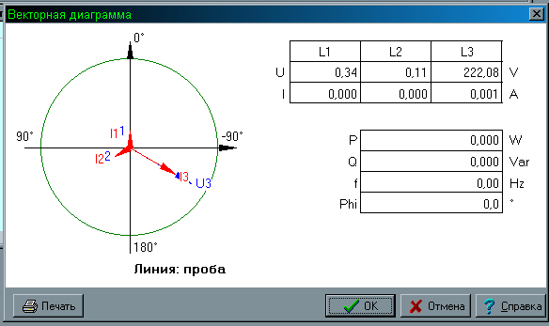
Рисунок 18

Отчеты

Получить отчеты по каждому счетчику за определенную дату можно, воспользовавшись командой «Счетчики/Статистика» или нажав кнопку «Статистика» на панели инструментов окна программы. Окно «Статистика» (рисунок 19), позволяет получить отчет по выбранным пользователем периоду и параметрам.
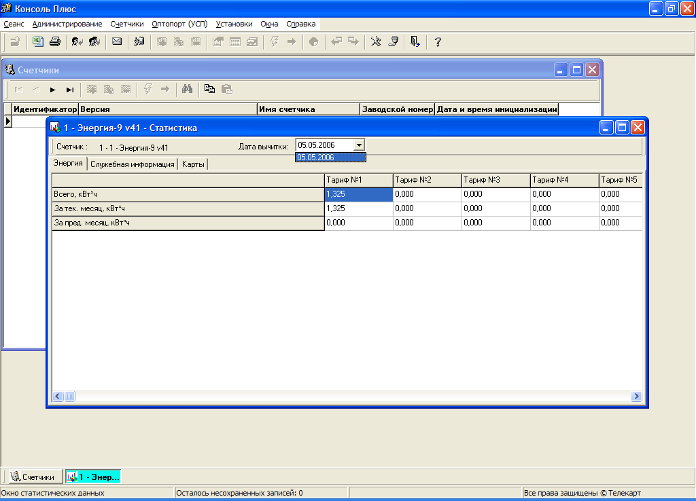
Рисунок 19.

Программой предусмотрена возможность получения графика потребления электроэнергии (рисунок 20). На графике отражается информация о дате измерения и значения потребленной электроэнергии.
Для получения графика нужно выбрать пункт меню «Счетчики/ График нагрузки» или нажать кнопку «График» нагрузки на панели инструментов.
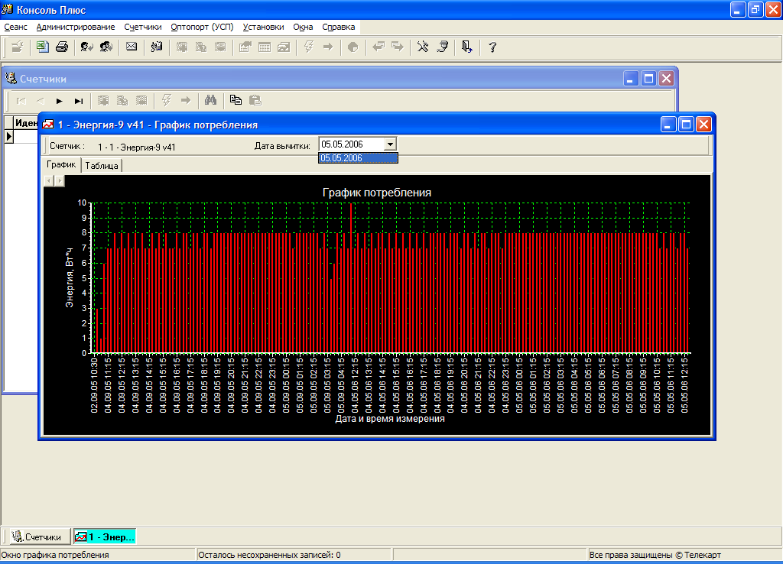
Рисунок 20.

Выбор дат осуществляется из выпадающего списка, который содержит только даты реальных вычиток счетчика.

Экспортирование в MS Excel
Для окон «Параметры», «Статистика» и «График нагрузки» имеется возможность экспортировать текущую информацию в файл MS Excel. Для этой цели необходимо:
- Открыть интересующее окно, используя пункты меню «Счетчики» (Параметры, Статистика, График нагрузки) либо соответствующие кнопки на панели инструментов.
- Нажать на кнопку панели инструментов, либо выбрать пункт «Экспортировать в MS Excel» из меню «Сеанс».
- В появившемся окне сохранения файла необходимо указать имя результирующего файла и его расположение. По умолчанию имя файла соответствует названию окна, с которого производиться экспортирование данных.
- После нажатия на кнопку Сохранить начнется процесс экспортирования. О его начале свидетельствует надпись в строке состояния «Экспортирование в MS Excel, подождите…». По окончанию экспортирования данная надпись пропадет.
Полученный файл можно использовать для обработки (построения отчетов, графиков, распечатки) в MS Excel. Информация с каждой закладки исходного окна располагается на отдельном листе Excel.
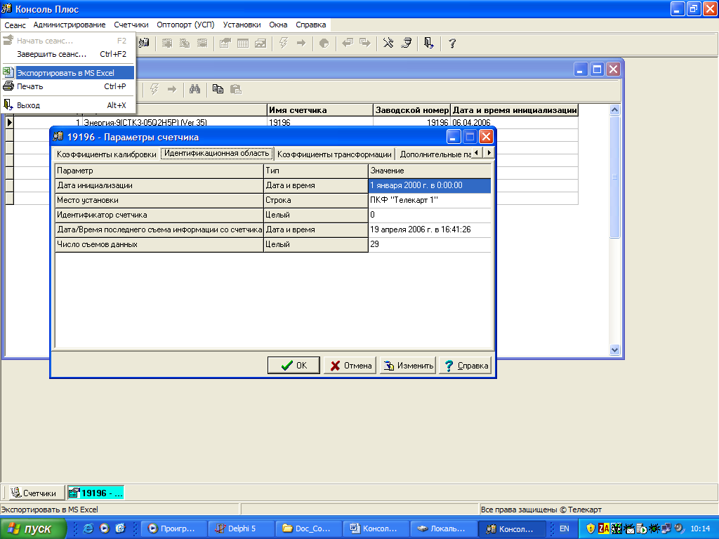

Работа с УСП

Устройство смены параметров осуществляет программирование и считывание статистических данных через оптический порт счетчика, в случае, когда отсутствует возможность подключения счетчика к ПЭВМ.
Для проведения сеанса связи со счетчиком, УСП необходимо запрограммировать, подключив его к ПЭВМ с помощью кабеля интерфейсного, входящего в комплект поставки УСП (см. Паспорт ААНЗ465619.000 ПС).

Внимание! Программирование УСП возможно только при заполненной базе данных счетчиков.

В меню «Оптопорт(УСП)» выбрать команду «База данных». Порядок работы с базой данных УСП полностью идентичен работе с БД счетчиков.
В окне базы данных «Устройства смены параметров(Оптопорты)», нажать кнопку «Добавление устройства» на панели инструментов окна. В открывшемся диалоговом окне «Добавление устройства» необходимо заполнить поля:
- идентификационный номер (ID) УСП;
- наименование устройства;
- заводской номер устройства.
ID и имя устройства присваивается пользователем. Заводской номер нанесен на этикетке устройства.
Для программирования устройства необходимо в меню Оптопорт(УСП) выбрать пункт Файл заданий. Открывается окно «Файл заданий оптопорта (УСП)». В левом поле указаны имена счетчиков, находящихся в базе данных счетчиков. Выделив в левом поле счетчик, в правом поле можно будет увидеть параметры, предназначенные для записи и чтения, которые были установлены в файле заданий. После выделения счетчика, подлежащего программированию или снятию статистики, необходимо последовательно нажать кнопки «Включить» и «ОК». Затем для проведения сеанса связи с УСП выбрать команду «Оптопорт (УСП)/Сеанс записи оптопорта» или «Оптопорт(УСП)/ Сеанс чтения оптопорта», либо воспользоваться кнопками панели инструментов окна «Устройства смены параметров(Оптопорты)». Программа начнет сеанс связи с устройством. Процесс сеанса будет отображаться в окне процесса.

В случае необходимости можно прервать текущий сеанс, нажав в окне процесса кнопку Отмена
Результат проведенного сеанса связи с УСП будет отражен в появившемся окне.
Сведения о проведенных сеансах фиксируются в «Журнале сеансов», просмотреть которые можно нажав кнопку Журнал сеансов в окне «Устройства смены параметров (Оптопорты)».

Завершение сеанса работы и выход из программы

Для окончания сеанса работы пользователя необходимо выбрать команду «Сеанс/Завершить сеанс». При этом в появившемся диалоговом окне завершения сеанса (рис. 21) нажать кнопку «Да».
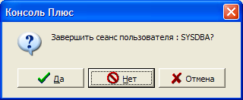
Рисунок 21.
Для выхода из программы необходимо выбрать команду «Сеанс/Выход» либо воспользоваться кнопкой «Выход» на панели инструментов окна программы. Это обеспечит корректное завершение программы.
Если при выходе из программы сеанс работы пользователя не завершен, то появиться диалоговое окно завершения сеанса.

Дополнительно
Закрытие области паролем на запись
Для установления пароля на запись на данную область нужно:
- Зайти в параметры и поменять существующий пароль на запись Области на новый пароль. Смена пароля осуществляется по обычной схеме редактирования параметров.
- Открыть файл задания, перейти на закладку Запись в счетчик и установить на запись область Пароли доступа.
- Дважды кликнуть мышкой по полю Пароли доступа и в появившемся окне ввести текущий пароль на Область паролей. Смотреть рисунок ниже.
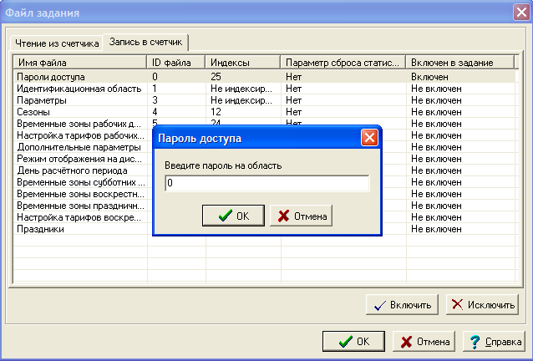
- В меню «Счетчики» выбрать пункт «Запись области паролей...»

Пароли доступа можно менять одновременно для всех областей, кроме области Пароли доступа. Пароль на данную область должен устанавливаться по указанной схеме один.

Описание программы Консоль Плюс – сетевой вариант
Сетевая Консоль работает в составе:
- клиентских компьютеров, на которых производится параметризация счетчиков.
- сервера, где хранится БД счётчиков, протоколы параметризации. На сервере также имеется возможность проведения параметризации.
В любой момент времени (при условии, что доступна БД счетчиков на сервере) любой пользователь имеет возможность:
- добавлять счётчик в общую БД;
- производить параметризацию счётчика;
- просматривать статистику счётчика.

Запуск сетевой консоли:
- Создание сервера
  - Скопировать файл Console32.exe в общедоступную сетевую папку. В ней будет располагаться БД счетчиков.
Например папка: \\consolecomp\console32
  - Запустить файл Console32.exe и дождаться полной загрузки программы. БД создана.
  - Остальные операции (начало сеанса, сбор и просмотр статистики, параметризация, добавление счетчиков аналогично работе с обычной консолью). Перед подключением клиентов необходимо добавить пользователей (клиентов).
- Подключение клиентов
  - Скопировать файл Console32.exe в произвольную папку на клиентском компьютере. Запустить файл Console32.exe и дождаться загрузки программы.
  - Нажать кнопку «Начать сеанс». В появившемся окне ввести Имя пользователя, пароль. Нажать кнопку «>>Дополнительно» и в поле Сетевой путь ввести адрес общедоступной сетевой папки, где храниться БД. Согласно примеру это будет строка \\consolecomp\console32\ (Заключительный слеш обязателен!!!!). Адрес папки можно не вводить, а выбрать. Для этого необходимо нажать кнопку «…»
  - После ввода необходимой информации нажать кнопку ОК.
  - Затем закрыть программы и снова запустить! Теперь Консоль работает в сетевом варианте.
  - Остальные операции (начало сеанса, сбор и просмотр статистики, параметризация, добавление счетчиков аналогично работе с обычной консолью). С клиентского компьютера можно зайти в роли любого пользователя, который зарегистрирован в системе.
  - Созданная папка Database больше не нужна и может быть удалена с клиентского компьютера.
